Yiğit:

Redis bilgisayarına kurulacak ve konfigürasyon ayarları yapılacak (eğer zorlanırsan şamili ara ve birlikte bakın 😊)

Güncel veritabanı yeri:

FoodTrackingSoftware/Food.Tracking.Domain.Context.FoodTrackingV2.bak

VezneTeslimat:

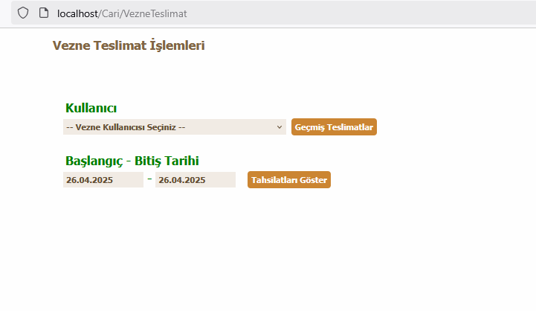

Vezne kullanıcısı seçilmez ise hata verilecek:

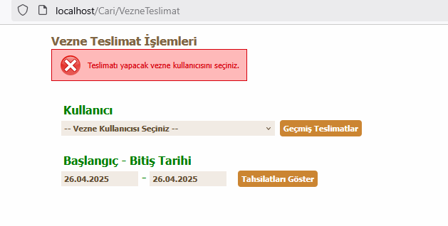

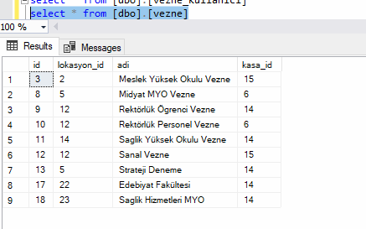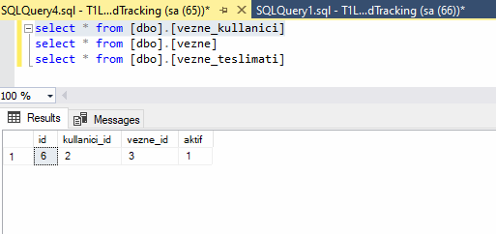

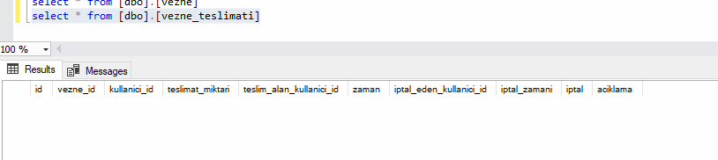

select b.id as vezne_id , c.adi + ' ' + c.soyadi + ' (' + b.adi + ')' from [dbo].[vezne_kullanici] a inner join [dbo].[vezne] b on a.vezne_id = b.id

inner join kullanici c on a.kullanici_id = c.id

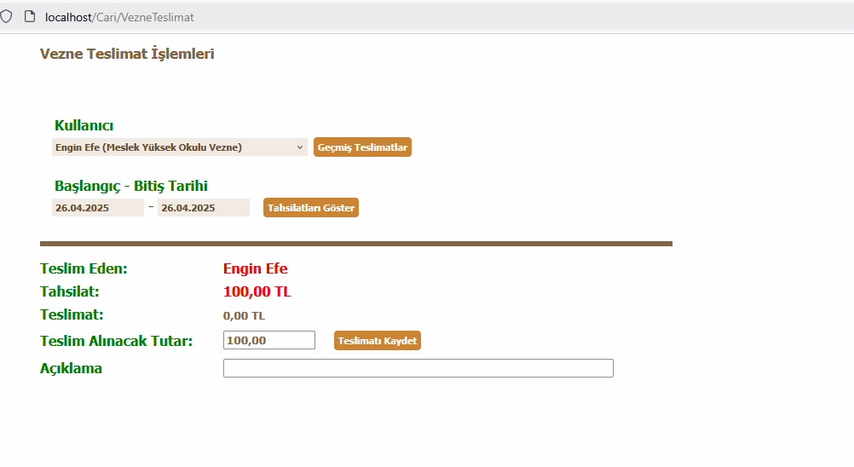

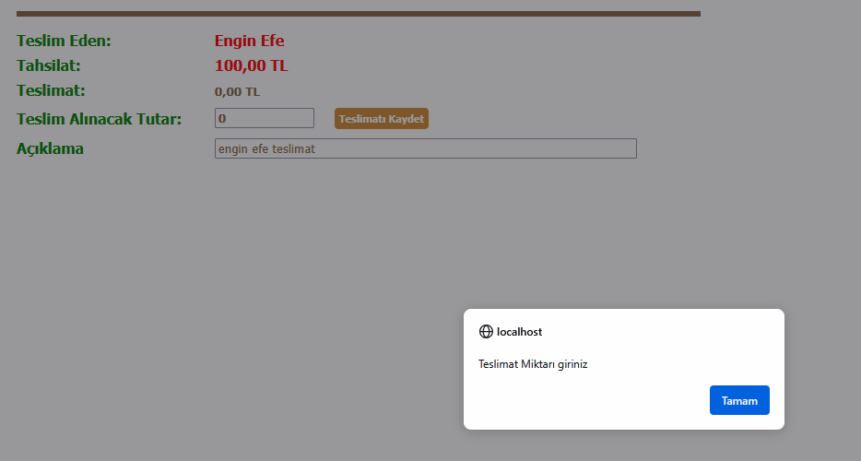

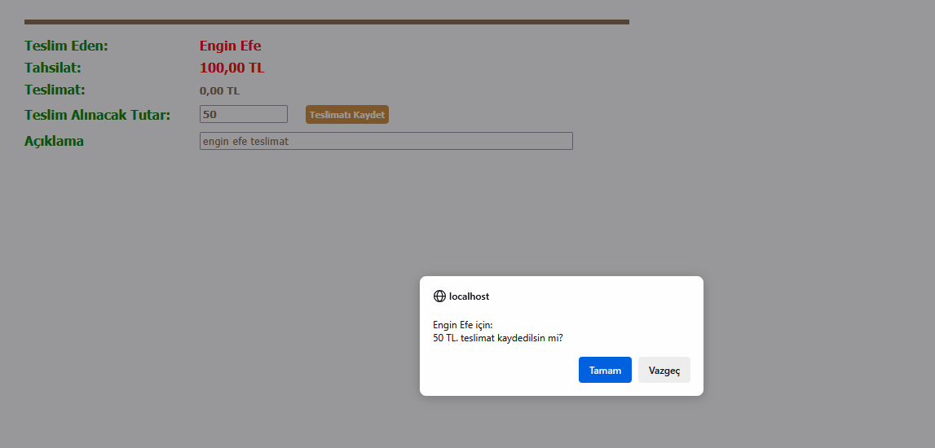

Tahsilat:

public static double GetVezneTahsilatToplami(Kullanici kullanici, DateTime baslangicTarihi, DateTime bitisTarihi)

{

double? result = Session.Query<HesapHareketi>()

.Where(h => h.IslemYapanKullanici.Id == kullanici.Id)

.Where(h => h.IslemZamani >= baslangicTarihi && h.IslemZamani < bitisTarihi.AddDays(1))

.Where(h=> h.IslemTipi == IslemTurleri.KREDI_YUKLEME || h.IslemTipi == IslemTurleri.KREDI_GERI_IADE)

.Where(h=> h.Iptal != 1)

.Sum(h=> (double?)(h.Kredi - h.Harcama));

return result.GetValueOrDefault();

}

Teslimat:

public static double GetVezneTeslimatToplami(Kullanici kullanici, DateTime baslangicTarihi, DateTime bitisTarihi)

{

double? result = Session.Query<VezneTeslimati>()

.Where(h => h.Kullanici.Id == kullanici.Id)

.Where(h => h.Zaman >= baslangicTarihi && h.Zaman < bitisTarihi.AddDays(1))

.Where(h => !h.Iptal)

.Sum(h => (double?)h.TeslimatMiktari);

return result.GetValueOrDefault();

}

Geçmiş teslimatlar:

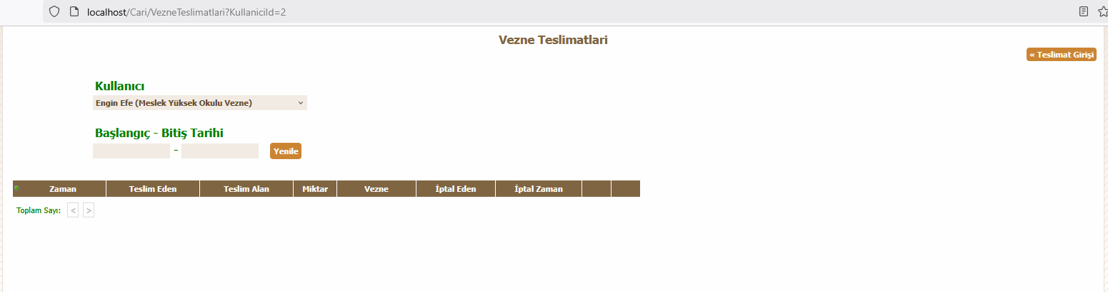

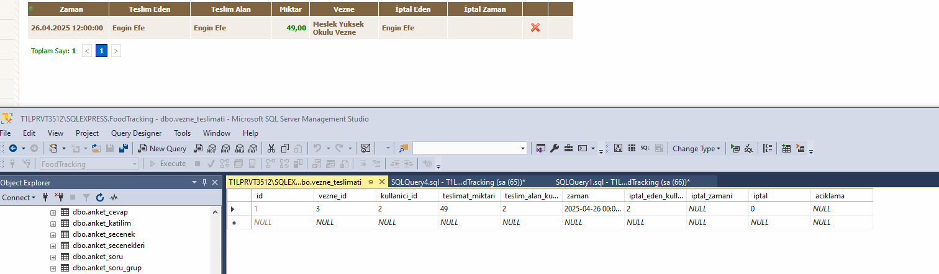

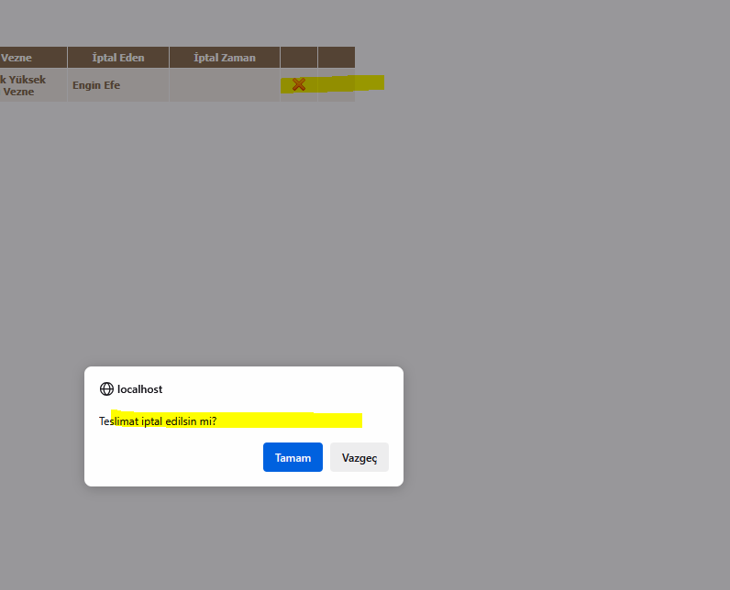

Şamil:

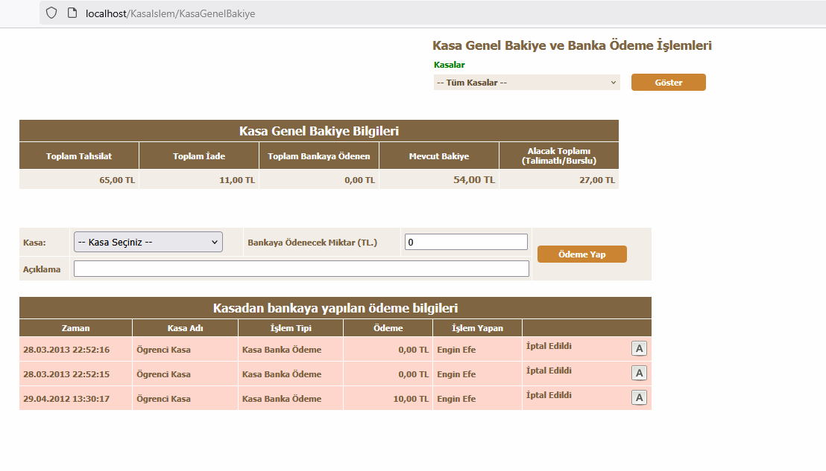

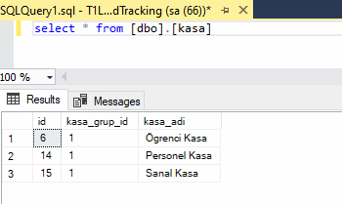

select * from [dbo].[kasa];

select kasa_id,islem_tipi,sum(kredi) as ToplamTahsilat, sum(harcama) as Toplamiade from [dbo].[hesap_hareketi] where kasa_id = 6 and iptal = 0

group by kasa_id,islem_tipi;

select * from [dbo].[hesap_hareketi] where kasa_id = 6;

select sum(h.Kredi) as ToplamTahsilat, sum(h.Kredi- h.Harcama) as MevcutBakiye, sum(h.Harcama) as ToplamIade from [hesap_hareketi] h where 1=1 and kasa_id= 6

and (h.islem_tipi='K' or h.islem_tipi='KG') and not (h.iptal=1);

select sum(h.Kredi) as ToplamTahsilat, sum(h.Kredi- h.Harcama) as MevcutBakiye, sum(h.Harcama) as ToplamIade from [hesap_hareketi] h

where (h.odeme_talimatli=1 and h.iptal<>1)

select * from [dbo].[banka_islemi]

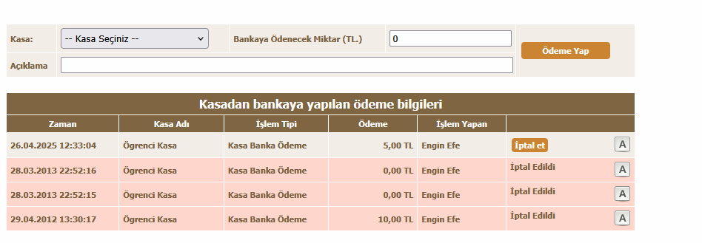

Iptal et:

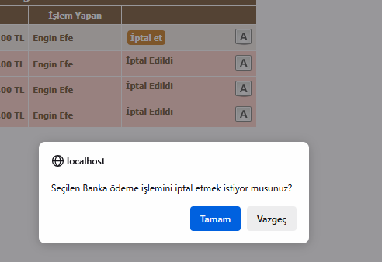

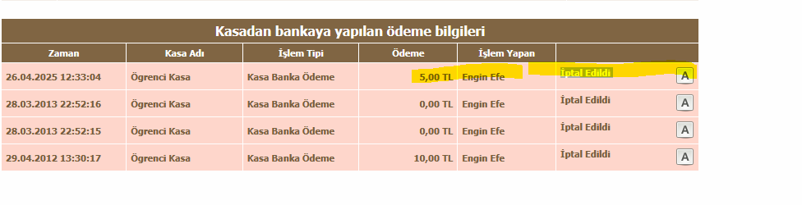

public static class IslemTurleri

{

public static readonly string REZERVASYON = "R";

public static readonly string REZERVASYON_IPTAL = "RI";

public static readonly string KREDI_YUKLEME = "K";

public static readonly string KREDI_TOPLU_ODEME = "KT"; // Personel için yapılan toplu ödemeler

public static readonly string KREDI_GERI_IADE = "KG";

public static readonly string KASADAN_BANKAYA_ODEME = "BO";

public static readonly Dictionary<string, string > IslemTuruListesi = new Dictionary<string, string>

{

{ REZERVASYON, "Rezervasyon" },

{ REZERVASYON_IPTAL, "Rezervasyon İptal" },

{ KREDI_YUKLEME, "Kredi Yükleme"},

{ KREDI_TOPLU_ODEME, "Toplu Tahsilat"},

{ KREDI_GERI_IADE, "Kredi İade" },

{ KASADAN_BANKAYA_ODEME, "Kasa Banka Ödeme" }

};

}

public static class Parametreler

{

public static readonly string KREDI_YUKLEME_ALT_LIMIT = "KREDI_YUKLEME_ALT_LIMIT";

//public static readonly string KREDI_YUKLEME_UST_LIMIT = "KREDI_YUKLEME_UST_LIMIT";

//public static readonly string KREDI_IPTAL_GERIYE_GUN_SAYISI = "KREDI_IPTAL_GERIYE_GUN_SAYISI";

public static readonly string REZERVASYON_ISLEM_SURESI = "REZERVASYON_ISLEM_SURESI"; // OgunTakvimi.BaslangicZamani ndan geriye saat (yeni rezervasyon ve iptal)

public static readonly string REZERVASYON_ILERIYE_YONELIK_GUN_SAYISI = "REZERVASYON_ILERIYE_YONELIK_GUN_SAYISI";

public static readonly string KASA_LIMITI_GUNLUK = "KASA_LIMITI_GUNLUK";

public static readonly string MISAFIR_ICIN_TAM_UCRET = "MISAFIR_ICIN_TAM_UCRET";

public static readonly string KOTADAN_REZERVASYON_ICIN_TAM_UCRET = "KOTADAN_REZERVASYON_ICIN_TAM_UCRET";

public static readonly string LOKASYON_KOTA_YUZDESI = "LOKASYON_KOTA_YUZDESI";

public static readonly string PROXIMITY_PORT_NAME = "PROXIMITY_PORT_NAME";

public static readonly string KIOSK_ONAY_TOLERANSI = "KIOSK_ONAY_TOLERANSI";

public static readonly string VEZNE_KASA_SECEBILIR = "VEZNE_KASA_SECEBILIR"; // Kredi Yüklemede kasa seçimi için

}

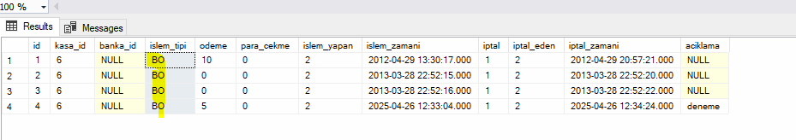

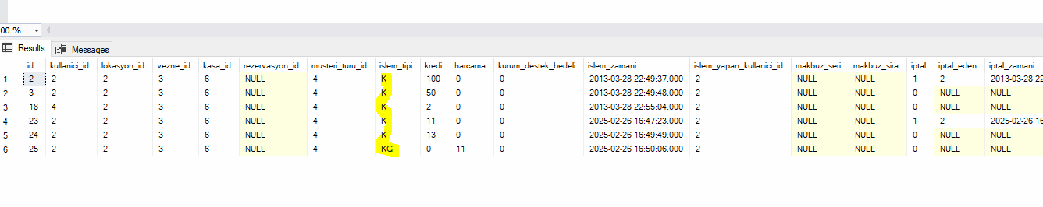

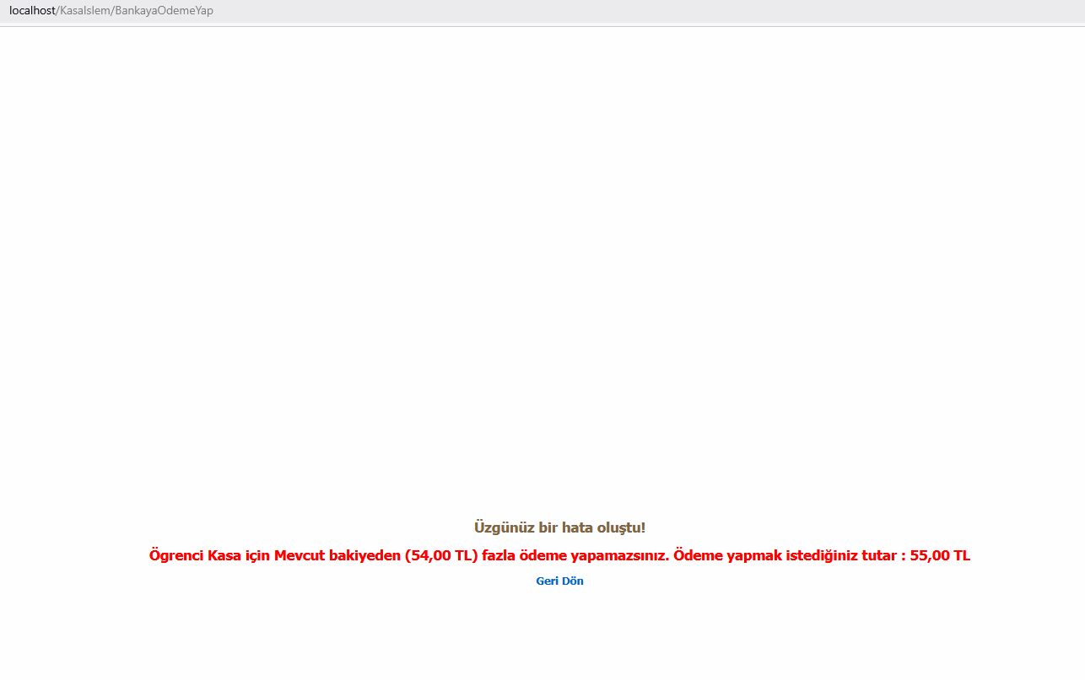

Bankaya Ödenecek Miktar (TL.) tutar Mevcut Bakiyeden büyük ise hata verilecek. Javascript de hata mesajı verebilirsiniz yada ayrı bir sayfaya yönlendirerek de olur size bağlı.